**AZƏRBAYCAN RESPUBLİKASI**

*Əlyazma hüququnda*

***MAGNOLİACEAE* JUSS. FƏSİLƏSİNDƏN *MAGNOLİA* L. VƏ *LİRİODENDRON* L. CİNSİNƏ AİD BƏZİ NÖVLƏRİN ABŞERON ŞƏRAİTİNDƏ İNTRODUK­SİYASI VƏ İQLİMLƏŞDİRİLMƏSİ**

**İxtisas**: 2417.01 – «Botanika»

**Elm sahəsi**: Biologiya

**İddiaçı**: **Pərvin Səfər qızı Əsgərova**

Fəlsəfə doktoru elmi dərəcəsi

almaq üçün təqdim edilmiş dissertasiyanın

**AVTOREFERATI**

**BAKI -2024**

Dissertasiya işi Azərbaycan Respublikası Elm və Təhsil nazirliyinin Dendrologiya institutunda yerinə yetirilmişdir

Elmi rəhbər: Biologiya elmləri doktoru, professor

Elman Osman oğlu İskəndər

Rəsmi opponentlər :

Azərbaycan Respublikasının Prezidenti yanında Ali Attestasiya Komissiyasının AR ETN Botanika İnstitutunun nəzdində fəaliyyət göstərən ED 1.26 Dissertasiya şurası.

**Dissertasiya şurasının sədri**: biologiya elmləri doktoru,

professor

**_________________Səyyarə Cəmşid qızı İbadullayeva**

**Dissertasiya şurasının elmi katibi** biologiya üzrə fəlsəfə doktoru

. _________________**Nuri Vaqif qızı Mövsümova**

**Elmi seminarın sədri:** biologiya elmləri doktoru, dosent

**_________________ Naibə Pirverdi qızı Mehdiyeva**

**GİRİŞ**

**Mövzunun aktuallığı və işlənmə dərəcəsi.** Ətraf mühit və onun sərvətlərinin qorunması və onlardan səmərəli istifadə edilməsi müasir dövrün ən mühüm problemlərindən biri olmaqla, həll edilməsi vacib olan aktual məsələlərdən biridir.

Məhz buna görə “Azərbaycan Respublikasında bioloji müxtəlifliyin qorunmasına və davamlı istifadəsinə dair 2017-2020-ci illər üçün Milli Strategiya” nın həyata keçirilməsi üzrə Fəaliyyət Planına uyğun olaraq biomüxtəlifliyin qorunması, yazıl ərazilərin bərpası, mövcud resursların səmərəli mühafizəsi və istifadəsi, ağac-kol bitkilərinin növ müxtəlifliyinin artırılması, qlobal iqlim dəyişikliyi fonunda ətraf mühitin əlverişsiz amillərinə qarşı davamlı olan bitki növ və sortlarının istifadəsinin genişləndirilməsi istiqamətində zəruri tədbirlər davam etdirilir.

Son dövrlər Abşeron yarımadası, o cümldən Bakı şəhərinin ətraf mühitinin sağlamlaşdırılması, ölkə vətəndaşlarının sağlam mühitdə yaşamasının təmin edilməsi,eyni zamanda ölkəmizdə turizmin inkişafı üçün əlverişli şəraitin yaradılması məqsədi ilə yaşıllıqların genişləndirilməsi və rəngarəngliyi istiqamətində geniş işlər həyata keçirilir.

Bu bitkilər arasında, *Magnolia* L. və *Liriodendron* L. cinsinə aid dekorativ və ekzotik növlər xüsusi yer tutur.Magnoliya çox dekorativ subtropik, parksalmada və landşaft memerlığında geniş istifadə edilə bilən, normal böyüyüb inkişaf edən bir bitkidir.Ölkmizdə tədqiqat materialına aid olan cinslər yetərincə öyrənilməmişdir.Bu baxımdan tədqiqat işi üçün bu mövzu götrülmüşdür.

* Son dövrlər Respublikamızın müxtəlif bölgələrində (Bakı, Şəki, Zaqatala, Lənkəran-Astara və s.) yaşıllaşdırmada çəhrayı rəngli iri çiçəkləri ilə diqqəti cəlb edən *Magnolia kobus*, *M.liliiflora*, parlaq, tund yaşıl yarpaqları və ağ çiçəkləri olan *M.grandiflora*, vətənində “sarı qovaq” adlandırılan *Liriodendron tulipifera* L. növlərindən tək-tək istifadə edilir.Belə ki, Maqnoliya və Liriodendron cinslərinə aid növlərin bioloji xüsusiyyətlərinin, ekoloji mühit amillərinə davamlılığının az öyrənilməşi onun geniş tətbiqinə imkan vermir. Buna görə də, quru-subtropik iqlimə malik Abşeron yarımadasında *Magnolia* L. və *Liriodendron* L. cinsinə aid bəzi növlərin introduksiya və iqlimləşdirilmə imkanlarının, bioekoloji və dekorativlik xüsusiyyətlərinin öyrənilməsi, tətbiq sahələrinin və istifadə imkanlarının (dərman preparatların hazırlanması, kosmetalogiya və ətriyyat senayesi) müəyyənləşdirilməsi aktual bir məsələyə aid olub, vacibdir .

**Tədqiqatın obyekti və predmeti**

Tədqiqat işinin obyektini*Mаgnоliаcеае* Ju*ss.* fəsiləsindən olan *Magnolia* L. cinsinə aid (*Magnolia grandiflora* L*.-* İriçiçək maqnoliya; *Magnolia kobus* DC*. -*  Kобус maqnoliya;  *Magnolia liliiflora* Desr*. –* zambaqçiçək maqnoliya) və *Liriodendron* L. cinsinə aid (*Liriodendron tulipifera* L.) növləri, tədqiqatın predmetini isə introduksiya şəraitində tədqiq olunan növlərin bioekoloji xüsusiyyətlərinin, tətbiq sahələrinin və istifadə imkanlarının kompleks öyrənilməsi təşkil etmişdir.

**Tədqiqatın məqsəd və vəzifələri.** Tədqiqatın əsas məqsədi tədqiq olunannövlərin introduksiyası, Abşeron şəraitində bioekoloji xüsusiyyətlərinin, çoxaldılmasının, aqrotexnikasının, xəstəlik və zərərvericiləri, onlara qarşı mübarizə tədbirlərinin, efir yağları və komponent tərkibinin, növlərin perspektivliyinin qiymətləndirilməsi, istifadə imkanlarının müəyyənləşdirilməsi və landşaft memarlığı əsasında yaşıllaşdırmasından ibarətdir.

Qarşıya qoyulan məqsədə çatmaq üçün aşağıdakı vəzifələr yerinə yetirilmişdir:

*Tədqiq olunan növlərin bioloji xüsusiyyətlərinin – cücərtilərin morfologiyasının təsviri, 1-3-illik bitkilərin mövsümü inkişaf ritminin qanunauyğunluqlarının araşdırılması, iqlim amillərindən asılı olaraq inkişaf mərhələlərinin, çiçəkləmə və vegetasiya dövrünün müəyyənləşdirilməsi;

*Tozcuqların morfologiyasının, tozlanmanın xüsusiyyətlərinin, meyvə və toxum məhsuldarlığının təyin edilməsi;

*Toxum və qələmlə çoxaldılması, əlverişli səpin və əkin vaxtının tədqiqi;

*Tənzimləyici boy maddələrinin toxumların cücərməsinə və qələmlərin kök əmələgətirməsinə təsirinin araşdırılması;

* Abşeron şəraitində adaptasiya olunmuş *Magnolia* L. və *Liriodendron* L. cinsinin bəzi növlərinin yarpaqlarının morfoloji xüsusiyyətlərinin öyrənilməsi, yarpaqlardan alınan efir yağları və komponent tərkibinin tədqiqi;

*Aqrotexniki qaydaların, xəstəlik və zərərvericilərə qarşı mübarizə tədbirlərinin öyrənilməsi;

\**Magnolia* L. və *Liriodendron* L. cinsinə aid növlərin ekoloji mühit amillərinə dözümlülüyünün təyini və şəhər ekosisteminin qorunması məqsədi ilə yaşıllaşdırmada istifadə perspektivliyinin qiymətləndirilməsi.

**Tədqiqat metodları**. Dissertasiya işi yerinə yetirilərkən morfoloji xüsusiyyətləri, obyektiv qiymətləndirmə şkalaları, çoxaldılma, bitkilərin istiliyə və soyuğa davamlılıq, riyazi statistik hesablama, ziyanvericilərin təyin edilməsi, tozcuqların morfologiyasının öyrənilməsi zamanı klassik və müasir metodlardan istifadə edilmişdir.

**Müdafiəyə çıxarılan əsas müddəalar**.

1. *Magnolia* L. və *Liriodendron* L. cinslərinə aid introduksiya olunmuş növlər Abşeronun quru subtropik iqlim şəraitinə uyğundur.

2. İlk dəfə Abşeron şəraitində introduksiya edilmiş *Magnolia* L. və *Liriodendron* L. cinslərinə aid növlərin yeni ekoloji şəraitdə vegetasiya müddətinin daha qısa sürməsi bu növlərin yaşıllaşdırmada istifadəsinə zəmin yaradır.

3.Yeni şəraitdə tədqiq olunan növlər biometrik, dekorativ, həyatilik göstəricilərinə əsasən perspektivlidir.

**Tədqiqatın elmi yeniliyi.** İlk dəfə olaraq Abşeron şəraitində *Magnolia* L. və *Liriodendron* L. cinsinə aid yeni növlər introduksiya edilməklə, bioloji və dekorativlik xüsusiyyətləri araşdırılmaqla, quru subtropik iqlim şəraitində ekoloji mühit amillərinə davamlılığı öyrənilmişdir.

-İlk dəfə olaraq tədqiq olunan bitkilərin vegetasiya dövründə yerüstü və yeraltı orqanlarının böyüməsi, mövsümü inkişaf ritmi, vegetasiya dövrü, meyvə və toxum məhsuldarlığı tədqiq öyrənilmişdir.

-öyrənilən növlərdə çoxaldılmanın effektli üsulları, optimal səpin vaxtı, norma və dərinliyi, toxumların cücərməsinə və qələmlərin kök əmələ gətirməsinə bioloji fəal maddələrinin təsiri və ən əlverişli konsentrasiyası təyin edilmişdir.

-Tədqiqat obyektlərinin ilk dəfə olaraq tozcuqların morfologiyası, tozlanmanın xüsusiyyətləri, tozcuqların həyatilik göstəriciləri araşdırılmışdır.

-tədqiqat materialına aid bəzi növlərin tərkibindəki efir yağları və komponent tərkibi ilk dəfə olaraq araşdırılmışdır ;

-növlərin becərilmə aqrotexnikası öyrənilmş, müşahidə olunan xəstəlik və zərərvericilər təyin edilməklə, əlverişli mübarizə üsulları müəyyən edilmişdir ;

-mədəni tədqiq olunan bitkilər həyat göstəricilərinə görə yüksək perspektivli (3 növ- *Magnolia grandiflora, Magnolia* kobus, *Magnolia* liliiflora), perspektivli (1 növ- *Liriodendron tuliipifera*) növlər kimi qiymətləndirilmiş , az perspektivli (IV) , perspektivsiz (V ) və yararsız (VI) qruplarına daxil olmadığı və Tədqiq olunan bitkilər *ex situ* şəraitində öz həyat formalarını dəyişmədiyi aşkar edilməmişdir ;

-Tədqiq olunan bitkilərin Istifadə imkanlarına görə bütün taksonların dərman, efir yağlı, dekorativ 1 növün isə balverən bitki olduğu müəyyən edilmişdir.

**Aprobasiyası və tətbiqi.**

Dissertasiya işindən alınmış elmi nəticələr müxtəlif elmi simpozium, sessiya, ümümrespublika və beynəlxalq səviyyəli elmi praktik konfranslarda, o cümlədən: İqlim dəyişkənliyinin bitki biomüxtəlifliyinə təsiri” mövzusunda beynəlxalq elmi konfransda (AMEA (Dendrologiya İnstitutu, Bakı, 19-21 sentyabr, 2017); Urbanizasiyalı sənayeləşmə şəraitində mədəni irsin və biomüxtəlifliyin qorunması, Beynəlxalq elmi-praktiki konfrans (Gəncə, 29-30 aprel 2017) ; THE 4th Interntional Symposium on EuroAsian Biodiversity (Kyiv, July 03-06 2018); Müasir Təbiət və iqtisad elmlərinin aktual problemləri Beynəlxalq elmi konfrans (Gəncə,04-05 may 2018); The 6th İnternational Symposium on EuroAsian Biodiversity (Baku, 2023, 06-08 september) məruzə edilmişdir.

**Dissertasiya işinin yerinə yetirildiyi təşkilatın adı**. Tədqiqat işi 2017-2022-ci illər ərzində AR Elm və Təhsil Nazirliyi Dendrologiya və Botanika institutunda yerinə yetirilmişdir.

**Nəşrlər.**Dissertasiya mövzusuna dair 7 məqalə və 3 tezis dərc edilmişdir. Onlardan 3 məqalə beynəlxalq indeksləşdirilmiş dərgilərdə nəşr olunmuşdur.

**İşin quruluşu və həcmi.** Dissertasiya giriş, 15 yarımfəsil, 14 bənddən ibarət olan 7 fəsil, nəticə, əlavələr və istifаdə еdilmiş 207 аddа ədəbiyyаt siyаhısından ibarətdir. Giriş - 10329 işarədən, I fəsil - 22325 işarədən, II fəsil -29153 işarədən, III fəsil - 58863 işarədən, IV fəsil - 97219 işarədən, V fəsil - 27484 işarədən, nəticə - 4708 işarədən, ədəbiyyat siyahısı - 28567, əlavələr - 11534 işarədən ibarətdir. Dissеrtаsiyаda 24 cədvəl, 8 xəritə-sxem, 19 diaqram, 17 şəkil şəkil verilmişdir. Dissertasiyanın ümumi həcmi 216 səhifə kompüter səhifəsi olmaqla 253557 işarədir.

**I FƏSİL. ƏDƏBİYYAT İCMALI (*MAGNOLİA* L. VƏ *LİRİODENDRON* L. CİNSLƏRİNƏ AİD NÖVLƏRİN TAKSONOMİYASI, İNTRODUKSİYA TARİXİ VƏ YAYILMA AREALI** )

Abşeronun yaşıllaşdırmasında az-az istifadə edilən *Magnoliya* L. və *Liriodendro*n L.cinsinə aid növlərin müxtəlif dövrlərdə aparlmış tədqiqat işləri haqqında məlumat verilərək alınan nəticələr təhlil edilərək bu fəsildə öz əksini tapmışdır.

**II FƏSİL. TƏDQİQATIN APARILDIĞI ƏRAZİNİN TƏBİİ-İQLİM ŞƏRAİTİ, MATERİAL VƏ METODİKASI**

**2.1.Tədqiqatın material və metodikası**

Tədqiqatın obyekti olaraq *Magnoliaceae* Juss. fəsiləsinin *Magnolia* L. və *Liriodendron* L. cinslərinə aid olan *Magnolia grandiflora* L*.-* İriçiçək maqnoliya, *Magnolia kobus* DC*. -*  Kобус maqnoliyası,  *Magnolia liliiflora* Desr*. –* zambaqçiçək maqnoliya və *Liriodendron tuliipifera* L. növlərindən istifadə edilmişdir.

Tədqiq olunan bitkilərin,toxumla çoxaldılması Методические указания по семеноведению[1] vegetativ çoxalma T.V.Xromova[2], cücərtilərinin morfoloji xüsusiyyətləri İ.T.Vasilçenko[3], bitkilərin bоy аrtımı və inkişаfı P.А.Mоlçаnоv,V.V.Smirnov[4],kök sistеmi V.А.Коlеsnikоv[5], fenoloji müşahidələr İ.N.Beydeman[6],   tozcuqların həyatilik qabiliyyəti Z.P.Pauşeva[7] metodikalarına görə öyrənilmişdir.

Toxum məhsuldarlığı, və məhsuldarlığın koffisenti L.A.Kameneva[8] toxumun morfometrik göstəriciləri İ.A. İvanov, N.M.Dudik[9] metodikaları əsas götrülmüşdür.

, quraqlığa və istiyə davamlılıq P.A.Qenkel[10] xəstəlik və zərərvericilərin təyini, onlara qarşı mübarizə tədbirləri , A.S.Lelej[11] metodikasına istinad görə öyrənilmişdir.

İriçiçək maqnoliyanın yarpaqlarından efir yağları hidrolizə metodu ilə alınmışdır. Efir yağının fiziki-kimyəvi konstantlarının təyini İ.V.Lapko[12], efir yağının komponent tərkibi qaz-may xromatoqrafiya metodu ilə “Kristal 2000M və Shimadzu 15A” xromatoqrafında təyin olunmuşdur.Komponentlərin tərkibinin miqdarı piklərin sahələrinin daxili normalaşma üsulu (ГОСТ ISO 7609-2014[13]) ilə hesablanmışdır. Növlərin dekorativ keyfiyyətini və perspektivliyini təyin etmək məqsədi ilə Y.N. Karpun[14] və E.O.İsgəndərov[15] metodikalarına istinad edilmidir.

iqlimləşdirilməsi” laboratoriyasında, Botanika institutunda və kolleksiya sahələrində aparılmışdır. Tədqiqat ərazisinin relyefi, iqlimi, torpağı və bitki örtüyü haqqında geniş məlumat bu yarımfəsildə verilmişdir.

**2.2.Tədqiqatın aparıldığı ərazinin təbii-iqlim şəraiti**

Tədqiqatlar 2017-2021-cu illərdə AR Elm və təhsil Nazirliyi Dendrologiya İnstitutunun “Ağac-kol bitkilərinin introduksiyası və

**III FƏSİL. ABŞERON ŞƏRAİTİNDƏ *MAGNOLİA* L. VƏ *LIRIODENDRON* L. CİNSİNƏ AİD NÖVLƏRİN BİOLOJİ XÜSUSİYYƏTLƏRİ**

**3.1. Tədqiq olunan növlərin botaniki təsviri**

Tədqiqat bölgəsində introduksiya edilən növlərin botaniki təsviri o cümlədən dekorativliyi, çiçək və yarpaqlarının, meyvələrinin rəngi, forması, ölçüsü və növlərin orjinal şəkilləri verilərək, təbii yayılma arealları öyrənilmişdir.

**3.2. Tədqiqat materiallarının cücərtilərinin morfologiyası**

Tədqiat zamanı məlum olmuşdur ki, L.tulipifera  növündə cücərtinin epikotil hissəsinin yuxarıya böyüməsi ikinci həqiqi yarpağın inkişafının başlanması ilə aktivləşir və hər 7-10 gündən bir ardıcıllıqla həqiqi yarpaq əmələ gəlir, yerüstü hissənin formalaşması ilə yanaşı yan köklər də əmələ gəlir (cədvəl 2).

Cədvəl 2.Tədqiq olunan növlərdə cücərtilərin morfoloji göstəriciləri

|  |  |  |  |  |  |  |  |  |
| --- | --- | --- | --- | --- | --- | --- | --- | --- |
| Növ | Ləpə yarpaqları | | | | Uzunluq mm | | | |
| Ləpə yarpaqları  torpaqdan çıxması | Uzunluğu/  eni, mm | Rəngi | Forması | Tökülməsi | Ömrünün  davametmə  müddəti, gün | Hipoktil | Epikotil |
| *Magnolia*  *Grandiflora* | 28.IV-05.V | 10,0-15,0  3,0-4,0 | Açıq yaşıl | Yumurtavari | 13.VI-10.VII | 45-62 | 15,0-17,0 | 8,0-10,0 |
| *M.kobus* | 30.IV-12.V | 15,0-18,0  10,0-14,0 | Açıq yaşıl | Yumurtavari | 20.VI-15.VII | 50-63 | 20,0-25,0 | 18,0-25,0 |
| *Liriodendon*  *Tulipifera* | 25.IV-10.V | 13,0-16,0  0,5-0,8 | Yaşıl | Ellipisvari | 25.VI-05.VII | 55-70 | 8,0-12,0 | 15,5-20,0 |

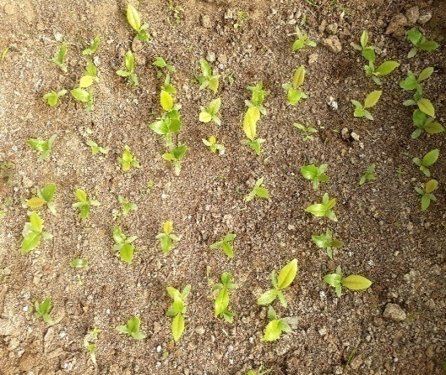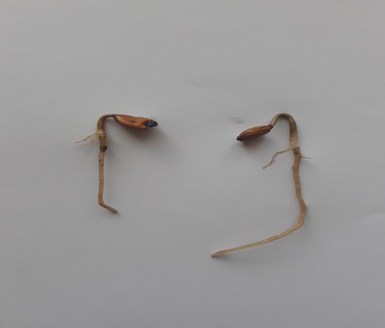

Şək.1. *Magnolia grandiflora* növündə ilk cücərtilərin görünüşü

Müəyyən edilmişdir ki, tədqiq olunan növlərdə ləpəyarpaqlarının ömrü *Liriodendon tulipifera* növündə 55-70, *Magnolia kobus* - da 50-63, *Magnolia grandiflora* növündə isə 45-62 gün arasında olur.

**3.3. 1-3-illik tinglərin böyümə və inkişafı**

Tədqiqat zamanı aydın olmuşdur ki, öyrənilən növlərdə intensiv böyümə may-iyun və avqust-sentyabr aylarında müşahidə edilir və I il boyvermə *Liriodendron tulipifera* növündə 14 sm, *Magnolia grandiflora* 18,5 sm , *Magnoliya kobus* növündə isə 15,0 sm olur.

İriçiçək maqnoliyada illik boy artımının digər növlərə nisbətən yüksək olduğu aşkar edilmişdir.

Tədqiqat zamanı liriodendron və maqnoliya növlərinin yaşlı nüsxələrində *Magnolia kobus* növünün hündürlüyünün və diametrinin digər maqnoliya növlərinə nisbətən yüksək olduğu aydın olmuşdur. *Liriodendron tulipifera* taksonunda boy vermənin və gövdənin diametrinin digər növlərə nisbətən yüksək olduğu aşkar edilmişdir.

Böyümə prosesinin *M.kobus* növündə digər növlərə nisbətən daha tez - aprel ayının I ongünlüyündə, *M.liliflora* növündə mayın I ongünlüyündə, *Liriodendron tulipifera* növündə isəaprel ayının II ongünlüyündə başladığı müəyyən edilmişdir.

Müşahidələr göstərmişdir ki, yaşlı nüsxələrdə də intensiv böyümə may-iyun aylarında baş verir.İyul ayında temperaturun yüksəlişi və rütubətin azlığı böyümə prosesini zəiflədir.

*Magnolia grandiflora* və *M.liliiflora* növlərinin Dendropark və Oguz rayonunda böyümə və inkişafını müqayisəli öyrənilərkən məlum olmuşdur ki, Oğuz rayonunun iqlim və torpaq şəraiti öyrənilən növlərin böyümə və inkişafına daha müsbət təsir edir.Tədqiqat nəticəsində məlum olmuşdur ki, tədqiq olunan növlərin illik boy artımına təsir edən əsas amil bitkinin becərildiyi ərazinin torpaq və iqlim amilləridir (Cədvəl 5).

Cədvəl 5. Müxtəlif şəraitlərdə becərilən *Magnolia grandiflora* növünün hündürlüyü və çətirinin diametri. 1. Abşeron .2 Oğuz

|  |  |  |  |  |  |  |
| --- | --- | --- | --- | --- | --- | --- |
| Növlər | Abşeron | | | Oğuz | | |
| Hundurluyu,metr | Çətirin diametri, metr | Gövdənin diametri, sm | Hundurluyu,m | Çətirin diametri  M | Gövdənin diametri  Sm |
| *Magnolia grandiflora* | 2,7±0,5 | 1,95±0,3 | 10,5±2,5 | 4±0,5 | 3±0,3 | 12±0,5 |
| *M.liliiflora* | 1±0,8 | 0,5±0,6 | 1,3±0,5 | 2±0,3 | 2,5±0,5 | 1,6±0,5 |

**3.4. Kök sisteminin morfoloji xüsusiyyəti**

Abşeron şəraitində *Magnolia grandiflora* və *M.kobus* növlərində kök sistemi öyrənlərkən müəyyən edilmişdir ki, öyrənilən növlərdə kök sistemi birinci aydan başlayaraq sürətlə inkişaf edir. Məlum olmuşdur ki, *Magnolia grandiflora* və *Magnolia kobus* növlərində kök sisteminin inkişafı aprel ayından başlayaraq sentyabrın axırına qədər davam edir. I ildə iriçiçək maqnoliyada toxumacarında yerüstü hissənin hündürlüyüi 12,0-14,0 sm olduqda, kök sisteminin 20,0-22,5 sm-ə qədər torpağın dərinliyinə getdiyi müəyyən olunmuşdur. I dərəcəli yan köklərin sayının 5-7 ədəd, uzunluğu isə 12,0-15,5 sm-ə olduğu qeydə alınmışdır (cədvəl 6).

Cədvəl 6

*Magnolia L.* cinsinə aid bəzi növlərin yerüstü və yeraltı orqanlarının morfoloji göstəriciləri

|  |  |  |  |  |  |  |  |
| --- | --- | --- | --- | --- | --- | --- | --- |
| Növlər | Yası, il Bitkinin yaşı, il | Əsas kökün | | I dərəcəli yan köklərin | | Kök-ün üfüqi yayıl-sı, sm | Bitk-n boyu , sm |
| Uzun-ğu, sm | Diam-i, sm | Sayı, əd. | Uzunluğu, sm |
| *Magnolia grandiflora* | 1 | 20,0-22,5 | 1,5-1,8 | 5-7 | 12,0-15,5 | 5,0-15,0 | 12,0-14,0 |
| 2 | 32,5-35,0 | 2,0-2,2 | 8-9 | 17,0-25,5 | 6,5-23,0 | 22,0-28,0 |
| 3 | 42,5-48,0 | 2,3-2,5 | 10-11 | 28,0-35,0 | 12,5-38,0 | 35,0-37,0 |
| *M. kobus* | 1 | 16,0-18,5 | 1,0-1,3 | 4-6 | 10,0-14,5 | 4,0-14,5 | 10,0-12,5 |
| 2 | 30,0-34,0 | 2,0-2,5 | 8-10 | 19,5-26,5 | 8,0-28,5 | 20,0-22,5 |
| 3 | 42,0-48,5 | 2,5-2,8 | 12-14 | 30,0-37,5 | 14,5-45,5 | 38,0-44,0 |

II vegetasiya ilində *Magnolia grandiflora* növündə əsas kök intensiv inkişafı ilə xarakterizə olunur.İriçiçək maqnoliyada yerüstü hissənin hündürlüyü 22,0-28,0 sm olduğu halda, əsas kökün uzunluğu 32,5-35,0 sm-ə çatır. Əsas kök üzərində əmələ gələn yan köklərin sayı 8-9 ədəd olmaqla uzunluqları 17,0 -25,5 sm arasında olur.

Məlum olmuşdur ki, kök sistemi tədqiq olunan hər iki növdə 3 yaşa qədər əsas kök və yan köklər intensiv inkişaf edir və kök sisteminin formalaşmasında torpaq həlledici təsirə malikdir.

**3.5.Tədqiq olunan növərin fenoloji inkişaf mərhələləri**

Abşeronun şəraitində bitkilərdə mövsümi inkişaf ritmlərinin öyrənilməsinin nəticələri göstərmişdir ki, minimum aktiv temperatur cəmi onların vegetasiya dövrünün başlanğıcını təyin edir. Bu isə fenoloji inkişaf mərhələrinin başlanması üçün orta gündəlik temperaturun 50 C-dən çox olduğu vaxtda müşahidə edilir.(qrafik 1).

Qrafik 1.Tədqiq olunan növlərin mövsümi inkişaf ritminin fenospektri

|  |  |  |  |  |  |  |  |  |  |  |  |  |  |  |  |  |  |  |  |  |  |  |  |  |  |  |  |  |  |  |  |  |  |  |  |  |  |  |  |  |  |  |  |  |  |  |  |  |  |  |  |  |  |
| --- | --- | --- | --- | --- | --- | --- | --- | --- | --- | --- | --- | --- | --- | --- | --- | --- | --- | --- | --- | --- | --- | --- | --- | --- | --- | --- | --- | --- | --- | --- | --- | --- | --- | --- | --- | --- | --- | --- | --- | --- | --- | --- | --- | --- | --- | --- | --- | --- | --- | --- | --- | --- | --- |
| Növlər | | Yanvar | | | | | | Fevral | | | Mart | | | | | Aprel | | | | | May | | | | | İyun | | | | İyul | | | Avqust | | | | | Sentyabr | | | | Oktyabr | | | | | Noyabr | | | | Dekabr | | |
| I | | II | | III | | I | II | III | I | | II | | III | I | II | | | III | I | | II | | III | I | II | | III | I | II | III | I | | II | | III | I | II | | III | I | II | | III | | I | II | III | | I | II | III |
| *Magnolia grandiflora* | |  | |  | |  | |  |  |  |  | |  | |  |  |  | | |  |  | |  | |  |  |  | |  |  |  |  |  | |  | |  |  |  | |  |  |  | |  | |  |  |  | |  |  |  |
|  | |  | |  | |  |  |  |  | |  | |  |  |  | | |  |  | |  | |  |  |  | |  |  |  |  |  | |  | |  |  |  | |  |  |  | |  | |  |  |  | |  |  |  |
| *M.liliiflora* | |  | |  | |  | |  |  |  |  | |  | |  |  |  | | |  |  | |  | |  |  |  | |  |  |  |  |  | |  | |  |  |  | |  |  |  | |  | |  |  |  | |  |  |  |
|  | |  | |  | |  |  |  |  | |  | |  |  |  | | |  |  | |  | |  |  |  | |  |  |  |  |  | |  | |  |  |  | |  |  |  | |  | |  |  |  | |  |  |  |
|  | |  | |  | |  |  |  |  | |  | |  |  |  | | |  |  | |  | |  |  |  | |  |  |  |  |  | |  | |  |  |  | |  |  |  | |  | |  |  |  | |  |  |  |
| *M.kobus* | |  | |  | |  | |  |  |  |  | |  | |  |  |  | | |  |  | |  | |  |  |  | |  |  |  |  |  | |  | |  |  |  | |  |  |  | |  | |  |  |  | |  |  |  |
|  | |  | |  | |  |  |  |  | |  | |  |  |  | | |  |  | |  | |  |  |  | |  |  |  |  |  | |  | |  |  |  | |  |  |  | |  | |  |  |  | |  |  |  |
|  | |  | |  | |  |  |  |  | |  | |  |  |  | | |  |  | |  | |  |  |  | |  |  |  |  |  | |  | |  |  |  | |  |  |  | |  | |  |  |  | |  |  |  |
| *Liriodendron tulipifera* | |  | |  | |  | |  |  |  |  | |  | |  |  |  | | |  |  | |  | |  |  |  | |  |  |  |  |  | |  | |  |  |  | |  |  |  | |  | |  |  |  | |  |  |  |
|  | |  | |  | |  |  |  |  | |  | |  |  |  | | |  |  | |  | |  |  |  | |  |  |  |  |  | |  | |  |  |  | |  |  |  | |  | |  |  |  | |  |  |  |
| Yarpaq tumurcuğunun | | | | | | | | | | | | | | Çiçəkləmə | | | | | | | | | | | | | | | Meyvənin | | | | | | | | | | | | Yarpağın tökül. | | | | | | | | | | Vegetasiya dövrü | | |
| Şişməsi |  | | Açılması | |  | | Qönçələməsi | | | | |  | | Başlaması | | | |  | Kütləvi | | |  | | Qutarması | | | |  | Formalaşması | | | | |  | | Yetişməsi | | | |  | Başlama | | |  | | Qutarması | | | |  | Vegetas. |  | |

Aparılan müşahidələr göstərmişdir ki, *Magnolia grandiflor*a növündə vegetativ tumurcuqlarının şişməsi mart ayının III ongünlüyündə, açılması aprel ayının I ongünlüyündə, qönçələmə may ayının əvvəllərində, may ayının ortalarında isə çiçəkləmə baş verir (Qrafik1.).

İriçiçək maqnoliyada çiçəkləmə digər növlərə nisbətən uzun müddət davam edir və 10.08 tarixində başa çatır. Hər bir çiçəyin ömrünün iqlim əraitindən asılı olaraq 2-3, bəzən isə 7-10 gün arasında olduğu aşkar olunmuşdur.

*M.liliiflora* növündə isə qönçələmə və çiçəkləmə yarpaq tumurcuğu açmamışdan qabaq müşahidə edilir. İlk çiçəklərin açılması aprel ayının II ongünlüyündə, kütləvi çiçəkləmə isə 11-15 gündən sonra baş verir.

*Liriodendron tulipifera* növündə mart ayının ortalarında yarpaq tumurcuğunun şişməsi (15.03), temperaturunun artması ilə əlaqədar aprel ayının axırlarına yaxın (25.03) yarpaqların açılması, qöncələmənin isə aprel ayının ortalarında (15.04) baş verdiyi müşahidə edilmişdir.

Tədqiq etdiyimiz növlər çiçəkləmənin başlanma müddətinə görə 2 qrupa (tez çiçəkləyən növlər (*M.liliiflora)* və gec çiçəkləyən növlər *Magnolia grandiflora*) *Liriodendron tulipifera, M.kobus*) bölünmüşdür (Şəkil 2.)

Şəkil 2. Tədqiq olunan növlərin çiçəkləməsinin %-lə ifadəsi

**3.6.  *Magnoliya* L. və *Liriodendron* L.cinsi növlərinin tozcuqlarının həyatilik qabiliyyəti**

Tozcuqların həyatilik qabiliyyətini təyin etmək məqsədi ilə əşya şüşəsindəki tozcuqlara 5%-li yodetilat məhlulu əlavə olunmuş və mikroskopda baxılmışdır (şəkil 3.,4.)

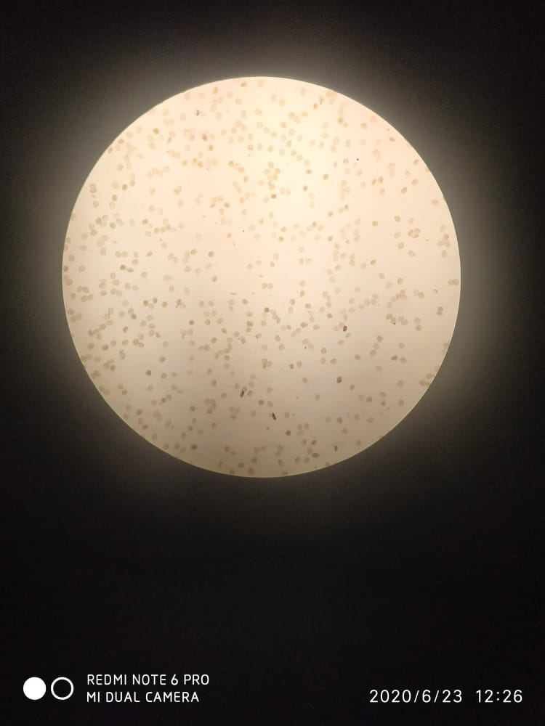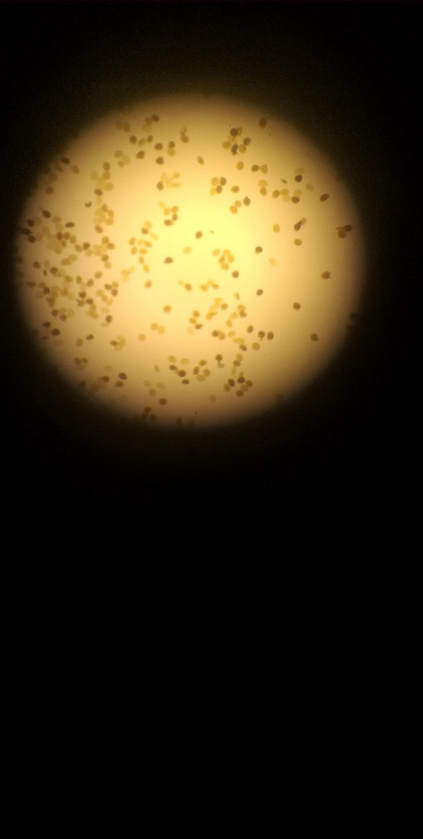

a b

Şək.3*. Magnolia grandiflora* növündə fertil (a) və steril (b) tozcuqların görünüşü

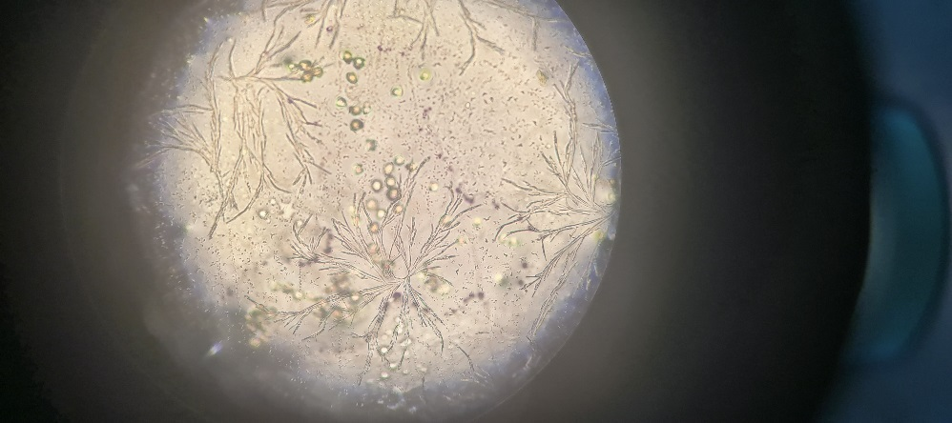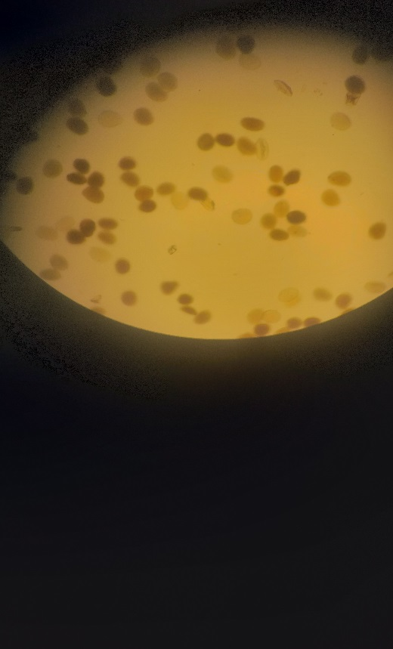

a b

Şək.4*. Magnolia liliiiflora* növündə fertil (a) və steril(b) tozcuqların görünüşü

Məlum olmuşdur ki, *Magnolia grandiflora* və *Liriodendron tulipifera* növlərinin tozcuqlarının sterilliyi 21,6-28,9% arası dəyişir, ən çox steril tozcuqlar *Magnolia liliiflora* növündə (72,7%) olmuşdur (cədvəl 8).

Cədvəl 8. Müxtəlif ekoloji şəraitdə introduksiya olunmuş *Magnoliya* L. və *Liriodendron* L.cinsinin növlərinin tozcuqlarının forma və inkişafı

|  |  |  |  |  |  |  |  |
| --- | --- | --- | --- | --- | --- | --- | --- |
| Ərazilər | Növlər | Tozcuğun  sayı | Tozcuq  sütununun  uzunluğu,mkm | Tozcuğun forması | Tozcuğun  rəngi | Steril tozcuq  %-lə | Fertil  tozcuq  %-lə |
| Abşeron yarımadası | *Magnolia grandiflora* | 10 | 6,8 | dairəvi | çəhrayı | 21,6 | 78,4 |
| *Magnolia liliiflora* | 10 | 4,2 | dairəvi | tünd sarı | 72,7 | 27,3 |
| *Magnolia kobus* | 10 | 6,0 | oval | sarı | 21,4 | 78,6 |
| *Liriodendron tulipifera* | 10 | 6,6 | Uzunsov | çəhrayı | 28,9 | 71,1 |
| Oğuz rayonu | *Magnolia grandiflora* | 10 | 7,1 | dairəvi | çəhrayı | 21,4 | 78,6 |
| *Magnolia liliiflora* | 10 | 4,6 | dairəvi | qırmızı | 74,6 | 25,4 |
| *Magnolia kobus* | 10 | 6,8 | oval | sarı | 20,3 | 79,7 |
| *Liriodendron tulipifera* | 10 | 7,2 | oval | açıq sarı | 27,0 | 73,0 |

Hər iki tədqiqat ərazisində ən az steril tozcuqlar *Magnolia kobus* (20,3-21,4) növündə təyin olunmuşdur.Hər iki tədqiqat bölgəsində *Magnoliya* L. və *Liriodendron* L. cinsi növlərində tozcuqların fertilliyini öyrənərkən *Magnolia grandiflora* növündə 78,4-78,6%, *M. kobus* növündə 78,6-79,7% arasında olduğu aşkar edilmişdir.

Tədqiq edilən növlərin tozcuqlarının meridial diametri 30,2-40,3 mkm arası, ekvatorial ölçüləri 20,1-26,4 mkm- arasında olduğu müəyyən olunmuşdur.

Tədqiq olunan növlərdə tozcuqların morfoloji quruluşunun eyni olmadığı müəyyən edilmişdir. Bəzi növlərdə neksin və intin, bəzilərində isə apertura zonası ölçüləri baxımından fərqlidir. Məsələn *Magnolia grandiflora*  seksin qalın, *Liriodendron tulipifera* növündə nazikdir. (cədvəl 10)

Cədvəl 10.*Magnoliya* L. və *Liriodendron* L.cinsinin növlərinin tozcuqlarının ölçüləri, mkm-lə

|  |  |  |  |  |  |  |  |
| --- | --- | --- | --- | --- | --- | --- | --- |
| Növlər | Qütb oxunun uzunluğu | Uzun oxun uzunluğu (E1) | Qısa oxun  uzunluğu (E2) | Apertura  zonasının  eni | Seksin (ekto-endo-) | Neksin | Intin |
| *Magnolia grandiflora* | 50,8 | 72,2 | 45,5 | 5,1 | 1,3 | 0,9 | 0,4 |
| *M. kobus* | 30,0 | 69,5 | 33,2 | 3,5 | 1,5 | 0,9 | 0,3 |
| *Liriodendron tulipifera* | 43,4 | 69,3 | 49,5 | 14,4 | 1,2 | 0,5 | 0,3 |

Tədqiq olunannövlərinin müxtəlif qida mühitində tozcuq və tozcuq borusunun inkişaf parametrləri öyrənilən zaman aydın olmuşdur ki, nisbətən qatı qidalı mühitlərə nisbətən, zəif qıdalı mühitdə (1:5) tozcuqlar fəal inkişaf edir (Şəkil 5.)

Məlum olmuşdur ki, 1:5 nisbətində qida mühitində *Magnolia grandiflora* və  *Magnolia kobus* növlərinin tozcuq borusunun uzunluğu uyğun olaraq 8,5-8,4 mkm, *Liriodendron tulipifera* 4,8 mkm, *Magnolia liliiflora* 4.5 mkm artım müşahidə olunur.

Şəkil 5. 1:5 nisbətində hazırlanmış qida mühitində bitki tozcuq borusunun uzunluğu

**3.7.*Magnoliya* L. və *Liriodendron* L.cinslərinə aid növlərdə tozlanma prosesini icra edən həşəratlar**

Müşahidələrdən göstərmişdir ki, *Magnolia grandiflora* L. növünün əsas tozlandırıcısı *Scarabaeida*e ailəsinin böcəkləridir (şəkil 6). Aydın olmuşdur ki, tədqiq olunan növlərdə tozlanma müddəti eyni olmayıb, bir-birindən fərqlidir. Maqnoliyanın müxtəlif növlərini eyni böcək və həşəratlar tozlandırmır və hər növün özünə xas olan ya həşəratı yoxdur. *Cetonia aurata, Conotelus obskurus*  və *Strangalina iuteicornis, Apis mellifera caucasica* növü;- *Pieris brassicae* kələm kəpənəyi) növü *Anthonomus humeralis* (uzunburun taxıl biti)

həşəratları maqnoliya növlərinin əksəriyyətini tozlandırdığı məlum olmuşdur.

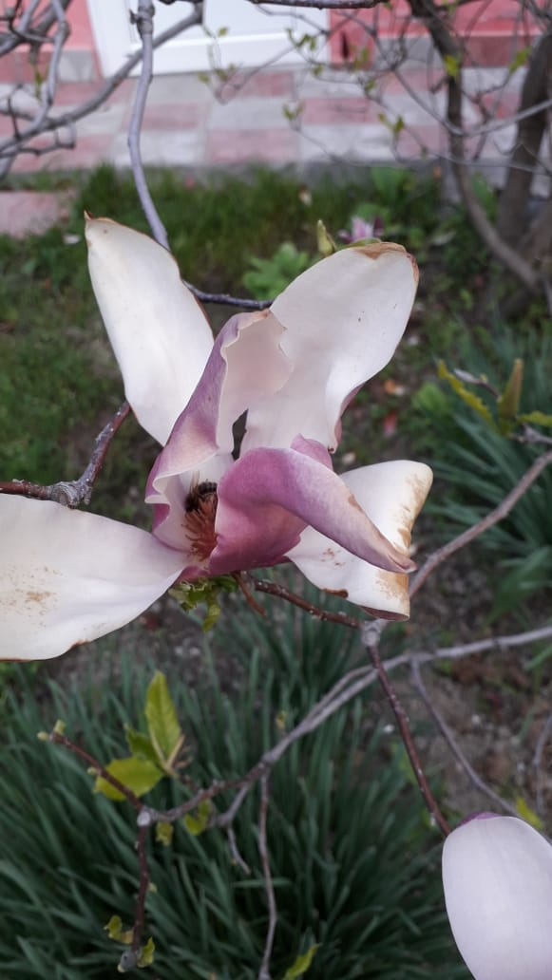

Şək. 6. *Magnolia liliiflora* növündə tozlandırıcı-həşərat

**3.8. Çiçəkləmə və meyvəvermənin biologiyası**

Abşeron şəraitində ilk çiçəkləmə yaşı ən tez *Magnolia liliiflora*( 7 yaş*),* ən gec isə *Liriodendron tulipifera* növündə (15 yaş) qeyd edilmişdir. *Magnolia kobus* 10 - 13, *M. grandiflora* növü isə 10-15 yaş arasında çiçəkləyir. Tədqiqt zamanı öyrənilən növlərin meyvə və toxumlar ölçüsü və kütləsi müəyyən edilmişdir (cəd.11).

Cəd 11.Tədqiq olunan maqnoliya və liriodendron növlərinin toxum və meyvələrinin morfometrik xüsusiyyətləri

|  |  |  |  |  |  |  |  |
| --- | --- | --- | --- | --- | --- | --- | --- |
| Növlər | Meyvə | | | Toxum | | | |
| Uzunluğu, mm | Eni, mm | Kütləsi, q | Uzunluğu, mm | Eni, mm | 1000 toxumu sarkatsi ilə birlikdə kütləsi, q | 1000 toxumun sarkatsiz kütləsi, q |
| *Magnolia grandiflora* | 80-90 | 30-50 | 100 | 5,0-12,0 | 2-3 | 115-125 | 80-90 |
| *M.liliiflora* | 30-50 | 10-20 | 50 | 8-12 | 2-2,5 | 150-180 | 120-150 |
| *M.kobus* | 40-50 | 20-30 | 100 | 7-10 | 4-5 | 200-230 | 170-200 |
| *Liriodendron tulipifera* | 60-80 | 20-25 | 10 | 3-4 | 2-3 | 50-60 | 20-30 |

**IV FƏSİL. ABŞERON ŞƏRAİTİNDƏ MAGNOLİA L. VƏ**

**LİRİODENDRON L. CİNSLƏRİNƏ AİD NÖVLƏRİN ÇOXALDILMASI**

**4.1. *Magnolia* L. və *Liriodendro*n L. cinslərinə aid növlərin**

**toxumla çoxaldılması**

Tədqiqat işi yerinə yetrilərkən Azərbaycan ərazisindən və xarici ölkələrdən toplanmış toxumlardan istifadə edilmişdir (Şəki 7).

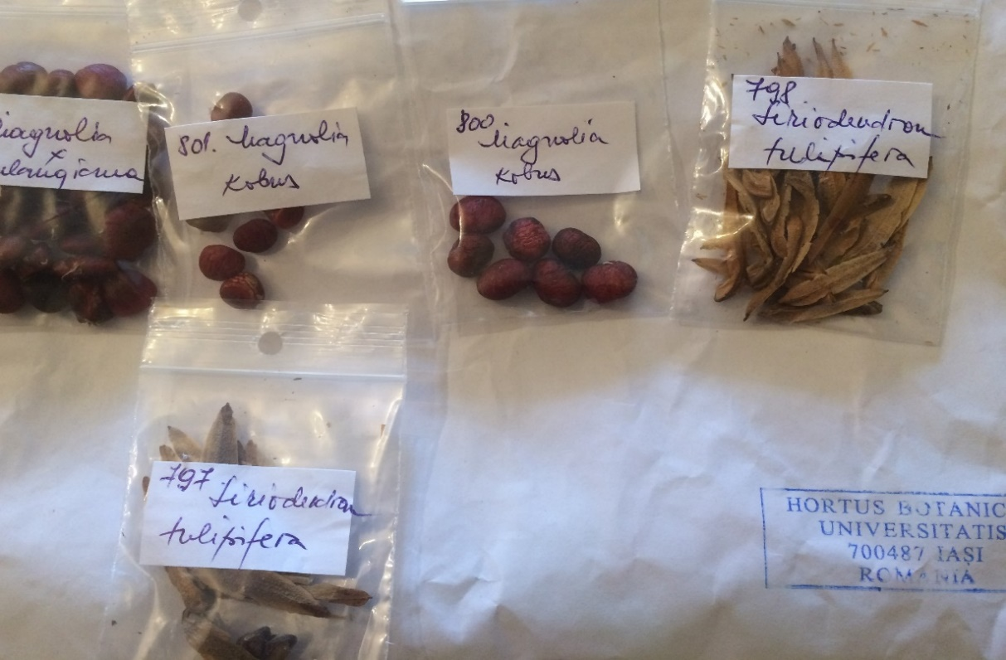

Şək.7.Ruminiya Botanika Bağından göndərilən toxumlar

Maqnoliya növlərinin toxumları payızda oktyabr ayının II ongünlüyündə açıq şəraitdə səpilmiş və ilk cücərtilər 182- 185 gündən sonra aprelin II ongünlüyndə əmələ gəlmişdir. İriçiçək maqnoliyanın toxumlarından 60,0%, kobus maqnoliyasının toxumlarından isə 46,0%, cücərti alınmışdır.Məlum olmuşdur ki, tülpan ağacının toxumlarının cücərmə faizi (4-5%) aşağıdır (Cədvəl 12), (şəkil 8;9)

Cədvəl 12.Tədqiq olunan növlərin toxumlarının açıq şəraitdə cücərməsi

|  |  |  |  |  |  |  |  |
| --- | --- | --- | --- | --- | --- | --- | --- |
| Növlər | Toxumun miq-darı, əd. | Səpin  Vaxtı | İlk cücərti-lərin alınma-sı | Səpindən ilk cücər-tilərin alın-masınadək olan dövr, gün | Kütləvicücərtilə-rin alın-ması | Cücərmə%-i | Cücərti  lərinqalma%-i |
| P a y ı z s ə p i n i | | | | | | | |
| *Magnolia grandiflora* | 50 | 20.X.2016 | 22.IV.2017 | 182 | 05.V.2017 | 60,0 | 75,0 |
| *M.kobus* | 50 | 20.X.2016 | 25.IV.2018 | 185 | 10.V.2017 | 46,0 | 50,0 |
| Liriodendron tulipifera | 50 | 25.XI.2016 | 20.IV.2016 | 145 | 28.IV.2016 | 4,0 | 66,0 |
| Y a z s ə p i n i (stratifikasiya olunmus toxumlar) | | | | | | | |
| *Magnolia grandiflora* | 50 | 10.III.2017 | 20.IV.2017 | 40 | 12.V.2017 | 80,0 | 90,0 |
| *M.kobus* | 50 | 10.III.2017 | 22.IV.2017 | 42 | 18.V.2017 | 68,0 | 52,0 |
| Liriodendron tulipifera | 50 | 15.III.2016 | 04.V.2016 | 49 | 13.V.2017 | 5,0 | 75,0 |

*Liriodendron tulipifera* növünün toxumları noyabrın III ongünlüyündə səpilmis və ilk cücərtilər 145 gündən sonra – aprel ayının IIvə III ongünlüyündə tək-tək cücərtilər qeyd edilmişdir.

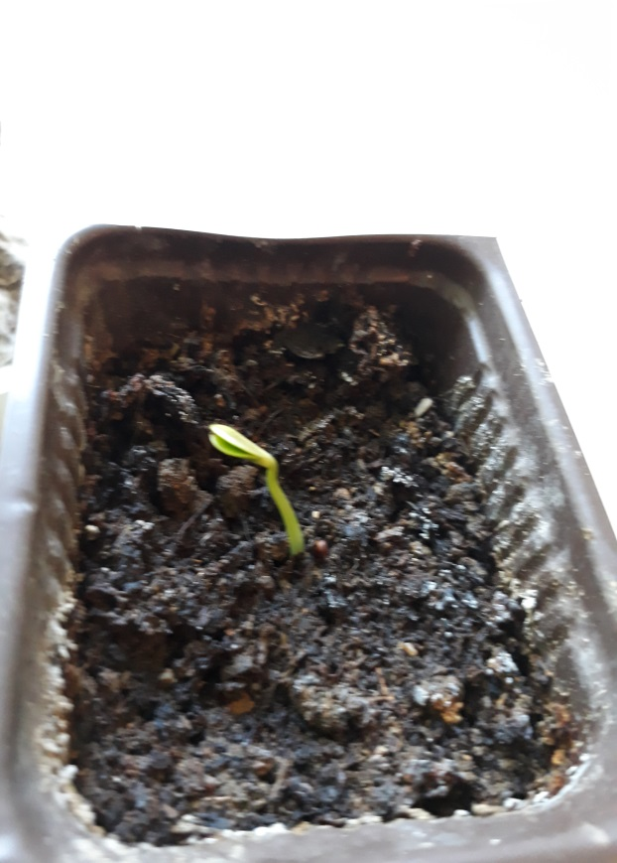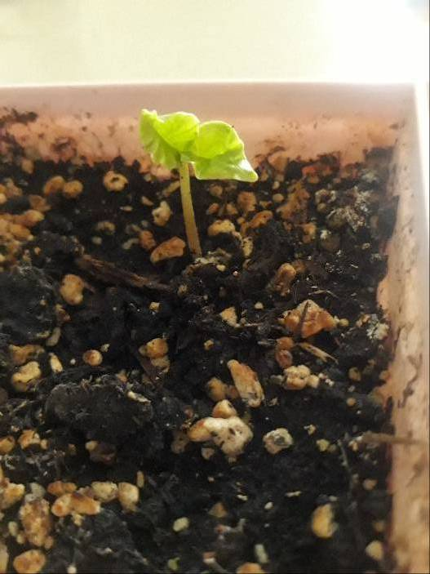

a b

Şək.8. *Magnolia kobus* (a) və növünün *Liriodendron* tulipifera(b) növlərinin ilk cücərtisinin görnüşü

Şək.4.1.5. növünün ilk cücərtisi

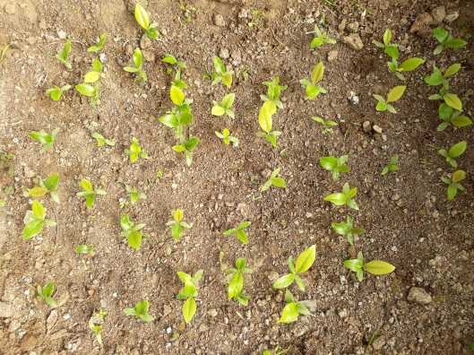

Şəkil 9. *Magnolia grandiflora* növündə tək və kütləvi cücərtilərin görünüşü (örtülü şəraitdə)

**4.2. *Magnolia* L. və *Liriodendro*n L. cinsinə aid növlərin**

**vegetativ çoxaldılması**

Tədqiqat zamanı qələmlərin kökəmələgətirmə prosesinə boy maddələrinin təsirini öyrənilən zaman, qələmlər 0,01% və 0,05%-li heteroauksin məhlulunda (indolil-3-sirkə turşusu - İST) 24 saat saxlanılmış və sonra əkilmişdir.

Məlum olmuşdur ki, ən yüksək nəticə yazda 24 saat 0,05%-li İST məhlulunda saxlanılaraq açıq sahədə əkilmiş qələmlərdə müşahidə edilmişdir (Cədvəl 13).

Cədvəl 13. *Magnolia* L. və *Liriodendron* L.növlərinin qələmlərinin kökbağlamasınaİYS-nun təsiri (açıq şəraitdə), %-lə

|  |  |  |  |  |  |  |
| --- | --- | --- | --- | --- | --- | --- |
| Növlər | 24 saat | | Nəzarət | 24 saat | | Nəzarət |
| 0,01% | 0,05% | 0,01% | 0,05% |
| Yazda | | | payızda | | |
| *Magnolia grandiflora* | 35,0 | 52,0 | 22,0 | 20,0 | 23,0 | 18,0 |
| *M.kobus* | 20,0 | 30,0 | 14,0 | 15,0 | 28,0 | 10,0 |
| *M.liliiflora* | 26,5 | 45,0 | 18,0 | 16,0 | 20,0 | 12,0 |
| *Liriodendron tulipifera* | 10,0 | 20,0 | 4,0 | 4,0 | 6,0 | 2,0 |

Məlum olmuşdur ki, *M.liliiflora, M.kobus* taksonlarınınqələmləri 2-3 ay, *M.grandiflora* və *Liriodendron* növlərinin qələmləri isə 4 ay müddətinə normal kök verir. Tədqiq olunan bitki növlərini gövdə pöhrələri, basdırma və digər usullardan istifadə etməklə çoxaldılmaları öyrənilmiş və məlum olmuşdur ki, *Magnolia grandiflora* növündə, pöhrələr vasitəsi ilə çoxaldılmada pöhrələrin kök bağlaması *M.liliiflora* növünə nisbətən daha yüksək (75,0%) olur.

# **V FƏSİL. *MAGNOLİ*A L. VƏ *LIRIODENDRON* L. CİNSİNƏ AİD NÖVLƏRİN EKOLOJİ MÜHİT AMİLLƏRİNƏ DAVAMLILIĞI, AQROTEXNIKASI, XƏSTƏLIK VƏ ZƏRƏRVERICILƏRƏ QARŞI MÜBARIZƏ TƏDBIRLƏRI**

**5.1 Ekoloji amillərin *Magnoliya* L. cinsinin bəzi növlərinin böyümə və inkişafına təsiri**.

Torpağın bitkilərin inkişafına təsirini öyrənmək üçün 2 fərli zona (Abşeron,Oğuz) götrülmüş və müəyyən edilmişdir ki, Abşeron yarımadası və Oğuz rayonunun torpaqlarında introduksiya olunmuş iriçiçək maqnoliyanın inkişaf göstəriciləri xeyli fərqlidir. Belə ki, vegetasiya dövründə yarpaqların boy göstəricisi Abşeronda 8 sm, Oğuz rayonunda introduksiya olunmuş eyni növün yarpaqları 12 sm olmuşdur. Öğuz rayonunda bir cavan zoğ üzərindəki yarpaqların uzunluğu 14,7-18,5 sm, eni isə 4,3-9,2 sm arası dəyişir. Belə qanunauyğunluq yarpaqların yaş kütləsində, yarpaq saplağının uzunluğunda da özünü göstərmişdir.

Torpağın bitkilərin böyüməsinə təsirini öyrənərkən Oğuz rayonunun torpaqlarında K+ və P3+ (kalium və fosfat) ammoniumun (NH4+) və sulfat (SO42-) ionlarının miqdarı Abşeronun torpaqlarında nisbətən yüksək olduğu aşkar edilmiş, bunun tədqiq olunan. növlərin boy və inkişafına müsbət təsir etdiyi müəyyən edimişdir.

Tədqiq edilən bitkilərin işığa münasibətini öyrənərkən bunların hamısının işıqsevən və qısa gün bitkiləri olduğü müəyyən olunmuşdur.

**5.2 Abşeron yarımadası və Oğuz rayonu ərazisində introduksiya olunmuş *Magnolia grandiflora* və *Liriodendron tulipifera*  növlərinin şaxtaya davamlılığı**

*Magnolia grandiflora* və *M. liliiflora* növlərininyaşlı fərdləri Abşeron və Oğuz rayonu şəraitində qışlamadan sonra vəziyyəti vizual olaraq müşahidə edilmis və soyuğa davamlılığı qiymətləndirilmişdir. Abşeron yarımadasında şaxtalar müşahidə olunmamışdır. *M. grandiflora* növündə donma müşahidə olunmamış və vizual olaraq bitkinin qışa davamlılığı 25 balla qiymətləndirilərək 1-ci qrupa daxil edilmişdir. *M. kobus* növündə isə qış quraqlığından bitkinin birillik budaqlarının uc hissələrində və ya 50%-də donma qeydə alınmışdır. Bitkinin qışa davamlılığı 20 balla qiymətləndirilərək 2-ci qrupa daxil edilmişdir. *M. liliiflora* və *Liriodendron tuliiflora* növlərində isə donma müşahidə olunmamış, qışa davamlılıq 25 balla qiymətləndirilərək tədqiq olunan növlər 1-ci qrupa daxil edilmişdir

Tədqiq olunan bitkilərin müxtəlif ekoloji şəraitlərdə soyuğa davamlığını öyrənərkən məlum olmuşdur ki, öyrənilən növlər qış aylarında heç bir zədə almadan inkişaf etmişdir.

**5.3. Magnoliya cinsinə aid olan növlərin istiliyə, quraqlığa və duza davamlılığı**

Tədqiqat materiallarının müxtəlif şəraitlərdə istiliyə davamlığını öyrənərkən məlum olmuşdur ki, bu taksonların yarpaq orqanlarının epidermis qatı sərt və qalın (2-3 mm) olması, onun qorunmasına kömək edir. Abşeron yarmadasında istərsə də Oğuz rayonu ərazisində yay aylarında temperaturun yüksək olması (39-420C) tədqiq olunan bitkilərin morfoloji orqanlarında böyük bir zədələnmələrin meydana çıxmasına səbəb olmadığı müəyyən edilmişdir.

İstiliyin öyrənilən bitkilərin yarpaqlarına letal təsirini öyrənərkən müəyyən olunmuşdur ki, Abşeron yarımadasında *Magnolia grandiflora* 50,0 0C-ə, *Magnolia kobus* 48,00C, *Magnolia liliiflora* 45 0C *Liriodendron tulipifera*  48 0C-yə qədər dözə bilər. Eyni növlər Oğuz rayonunda öyrənilmiş və müəyyən edilmişdir ki, *Magnolia grandiflora* +460C-ə, *Magnolia kobus +*46,0 0C-yə *Magnolia liliiflora* +44 0C-yə, *Liriodendron tulipifera* növünün isəyarpaqları 47,0 0C-yə qədər dözə bilir. Abşeron yarımadasının və Oğuz rayonunun şoranlaşmış torpaqlarında Maqnoliya növlərinə Abşeron yarımadasında xlor ionları, Oğuz rayonunda sulfat ionlarının təsiri nəticəsində onların yarpaqlarında erkən tökülmə müşahidə edilmişdir.

**5.4.Tədqiq olunan bitkilər üzərində olan zərərverici və xəstəlıktörədicilər**

Tədqiqt yerinə yetrilərkən zərərverici və xəstəıik törədicilər ilə yoluxmuş bitki nümunələri toplanaraq, təyinedici kitablardan istifadə etməklə onların sistematik təhlili aparılmış və aşağıdakı növlər (avstraliya şırımlı yastıcası (*İcerya purchasi* Mack), sitrus yalançı çanaqlı yastıca (*Ceroplastes sinensis* Guer.), adi hörümçək gənəsi (*Tetranychus urticae* Koch.), üzüm çanaqlı ilbiz (*Helix pomatia* Lin., ) və bakterial ləkəlik (*Pseudomonas syringae* Van Hall*.*). müəyyənləşdirilmişdir (Şəkil 10).

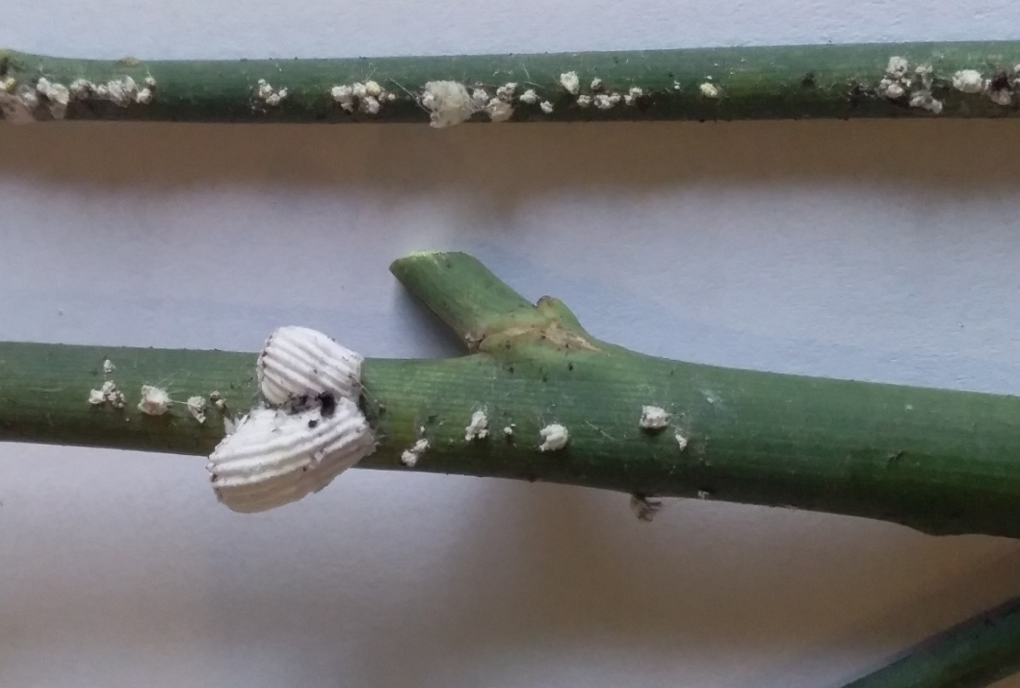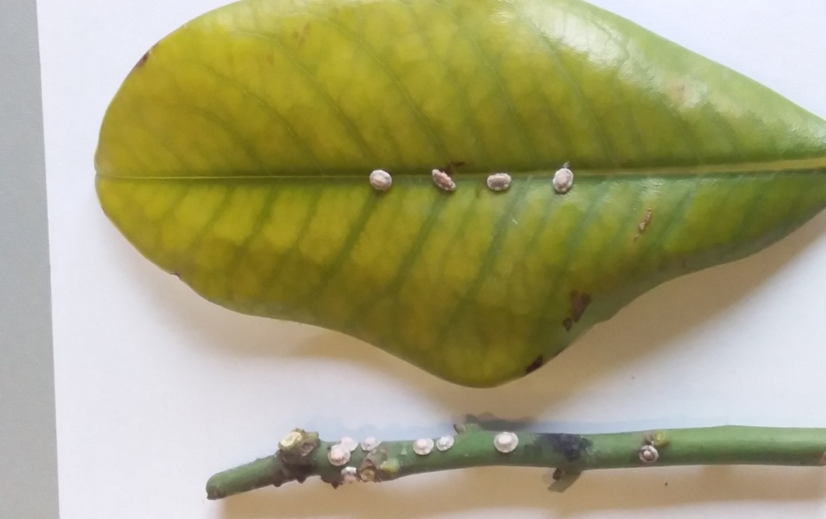

a b

Şəkil 10. İriçiçək maqnoliya zoğ və yarpaqları üzərində müşahidə olunan *İcerya purchasi* (a) və *Ceroplastes sinensis* (b) zərərvericisi

Tədqiqat zamanı *Magnolia grandiflora* bitkisi üzərində müəyyən olunan zərərverici və xəstəliktörədicilərin rastgəlmə tezliyi öyrənilmişdir (Cədvəl 15.)

Cədvəl 15. Abşeronda iriçiçək maqnoliya bitkisində olan zərərverici həşərat və xəstəlik törədicilərinin rastgəlmə tezliyı.

|  |  |  |  |  |  |
| --- | --- | --- | --- | --- | --- |
| Zərərverici və ya xəstəlik törədicisinin növü | Bitki orqanlarında rast gəlinmişdir | | | | Rastgəlmə tezliyi |
| Yarpaq | Zoğ | Budaq | Gövdə |
| Avstraliya şırımlı yastıca  Sitrus yalancı çanaqlı yastıca  Adi hörümçək gənəsi  Üzüm çanaqlı ilbiz  Yarpağın bakterial ləkəliyi | +  +  +  +  + | + | +  +  + | +  + | ++ + +  + + +  + +  + |

şərti işarələr: “+” –zəif yoluxma , “++”-orta yoluxma, “+++” güclü yoluxma

Tədqiqat nəticəsindəiriçiçək maqnoliya bitkisinin adi hörümçək gənəsi ilə güclü yoluxduğu aşkar edilmişdir.

*Ex situ* şəraitində iriçiçək maqnoliya bitkisi üzərində bəzi zərərverici orqanizmlərin yayılması və sıxlığı öyrənilmiş və bir sıra təhlükəli zərərverici həşərat və xəstəlik törədicilərlə yoluxma riskinin yüksək olduğu müəyyən olunmuşdur.

*Magnolia grandiflora* taksonunun avstraliya şırımlı və sitrus yalançı çanaqlı yastıcalarla yoluxması, 65,0, -71,0 %, sıxlığınin isə 1,8-2,1 bal təşkil etdiyi aşkar edilmişdir.

Tədqiqat zamanı *Magnolia* liliiflora növü üzərində Oğuz rayonu ərazisində adi qızılgöz və onun qoyduğu yumurtalar müşahidə edilmişdir (Şəkil 11.).

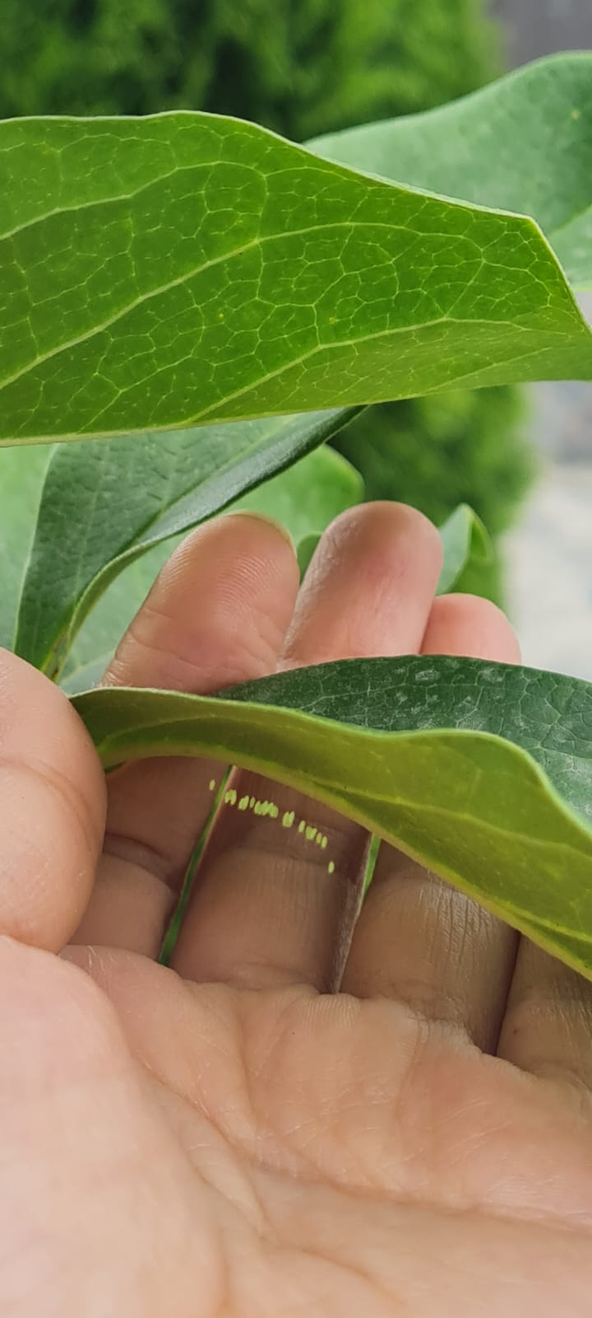

Şəkil 11. *Chrysoperla carnea* növünün *Magnolia* liliiflora bitkisinin yarpaqları üzərində qoyduğu yumurtalar (Oğuz rayonu)

Dişi qızılgöz bir dəfə oval formalı, yaşılımtıl və ya sarımtıl yumurta qoyur və onu ipək sapın köməyi ilə bitkilərin yarpaqlarına və gövdəsinə yapışdırır.

Sürfələr üç-altı gündən sonra yumurtadan çıxır, qidalanır və böyüyür.Yumurtadan çıxdıqdan sonra sürfələr yarpağın saplağına və ya bitkinin ikinci digər orqanlarına keçərək qurbanlarını axtarmağa başlayır. Onlar aktiv yırtıcı həyat tərzi keçirirlər, ontogenezin müxtəlif mərhələlərində əsasən mənənələrlə qidalanırlar, lakin alternativ qida mənbəyi kimi gənələr və yastıca sürfələri, yetkin fərdlərlə həmçinin ağ kəpənəklədə qidalanırlar**.**

Tədqiq olunan bitkilər üzərində aşağıda qeyd edilən xəstəliktörədicilər müəyyən edilmişdir.

Yarpağın bakterial ləkəliyi (*Pseudomonas syringae* Van Hall.)-Dendrologiya İnstitutunun təcrübə sahəsində iriçiçək maqnoliya növünün yarpaqları üzərində, qeyri-bərabər formalı qəhvəyi ləkələrin əmələ gətirir Bakteriya yarpağın zədələnmiş parenxim toxumalarından hüceyrəarası boşluğa daxil olur. Bakteriya bir sıra ferment və ya zəhərli ifrazat maddələri ifraz edərək, əhatəsində olan hüceyrələrin məhv olmasına səbəb olur. Bu zaman bitki yarpaqlarında müxtəlif rəng və formada ləkələr əmələ gəlir.

*Boz çürümə*- nəmli bir mühit göbələk xəstəliyinin inkişafına kömək edir. Bitkinin müxtəlif hissələrində boz-ağ rəngli toz örtük əmələ gəlir. Yarpağın üzərində əmələ gələn bu örtüyü təmizləmək üçün gicitkənin sulu məhlulu və ya geniş bir kimyəvi maddədən istifadə etməklə çilənməlidir.

Abşeronda maqnoliya bitkisinə ziyan vuran təhlükəli yastıca növlərinə (*İ.purchasi* və *C.sinensis)* qarşı kimyəvi mübarizə tədbirlərini həyata keçirmişdir.

Bu məqsədlə yoluxmuş maqnoliya bitkilərində qeyd olunan yastıca növlərinin kiçik yaşlı sürfələrinə qarşı dentis (25% e.k.), desis (2,5% e.k.), fastak (10% e.k.) və poliqor (40% e.k.) preparatları sınaqdan keçirilmişdir. Preparatların bioloji səmərəliliyini öyrənmək üçün dərmanlamadan əvvəl və 15 gün sonra zərərvericinin hesabatı aparılaraq qiymətləndirilmişdir.

Tədqiqat nəticəsində məlum olmuşdur ki, kimyəvi preparatların istifadə edilməsi nəticəsində şırmlı yastıcanın miqdarı nəzarət bitkilərə nisbətən 2 dəfəyə qədər azalmışdır.

**VI FƏSİL İNTRADUKSIYA EDILMIŞ *MAGNOLIA GRANDIFLORA* VƏ *M. LILIFOLIA* NÖVÜNÜN ÇIÇƏKLƏRINDƏN ALINMIŞ EFIR YAĞLILIĞI VƏ EFIR YAĞININ KOMPONENT TƏRKIBI**

İntraduksiya edilmiş *Magnolia grandiflora* və *M. lilifolia* növlərinin çiçəklərindən alınmış efir yağlılığı və efir yağının komponent tərkibi müqayisəli şəkildə öyrənilərək, uçucu efir yağında komponentlər müəyyən edilmişdir.

Tədqiqat işi yazda-bitkilərin kütləvi çiçəklmə fazasında aparılmışdır, efir yağlarının alınmasında hidrodistilyasiya (Qinzberq) metodundan istifadə edilmişdir.Tədqiqat prosesində bitkinin yarpaq və çiçəklərindən istifadə edilmişdir.

*M. lilifolia* növünün EY-nın komponent tərkibi xromatoqramması 12 saylı şəkildə təqdim olunmuşdur .



Şəkil 12 *Magnolia lilifolia* növünün EY-nın komponent tərkibi

*Magnolia lilifolia* növünün tərkibində tərkibində 20 komponent identifikasiya edilmişdir . Efir yağının 5 əsas major komponentləri linalool, phenylethyl alcohol, acetic acid, phenylethyl ester və octanol, 2-(phenylmethylene) olduğu müəyyən olunmuşdur.

*M.grandiflora* növünün efir yağı tərkibində mircen, carene-3,.1,8 cineol (Evkalliptol), qamma terpinolen, tetrahidro-2-H-Pyran, terpinolenran, Cyclonexanone 5-m 2 (1-m e)cis, linaool, cariphyllene, tepinen-4-ol, citronellol N.N.dimetilacetamid, estragole, nerol, camphor, alfa terpenilacetat, geranyl oleata, geranyl liqlate, 2-feniletil tiqlate, 1H cycloprop (Ejazulen-7-ol decahydro-1-1.7-trim-4m), timol, spathulenol və ylangenal olduğu müəyyən edilmişdir (şəkil 13 )

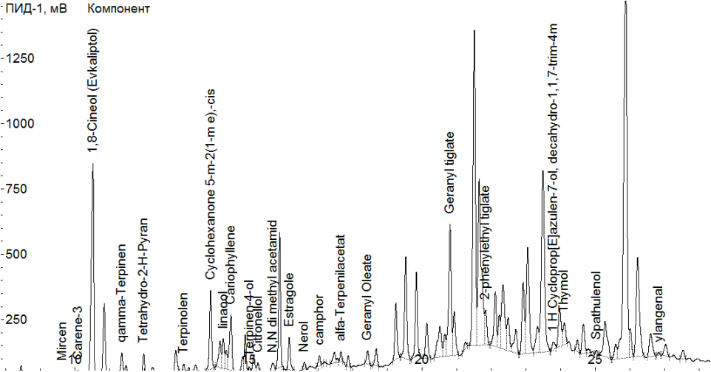

Şəkil 13. *M. grandiflora* növünün efir yağının tərkibi

Xromato-mass-spektroskopik tədqiqatlarla *M. grandiflora* növünün efir yağı tərkibində 22 komponent identifikasiya edilmişdir (EY-nın 96,7%). M. *grandiflora* növünün efir yağı tərkibində mircen, carene-3,1,8 cineol (Evkalliptol), qamma terpinolen, tetrahidro-2-H-pyran, terpinolenran, cyclonexanone 5-m 2 (1-m e) cis, linaool, cariphyllene, tepinen-4-ol, citronellol N.N.dimetilacetamid, estragole, nerol, camphor, alfa terpenilacetat, geranyl oleata, geranyl liqlate, 2-feniletil tiqlate, 1H cycloprop (ejazulen-7-ol decahydro-1-1.7-trim-4m), timol, spathulenol və ylangenal olduğu müəyyən edilmişdir .

Yağda iki komponentin: α-terpinenin və linaloolun izlərinə rast gəlinir. Növün efir yağının 84,7%-ni təşkil edən major komponentlərinin sayının 7 olduğu aşkar edilmişdir.

Baxmayaraq ki, oksigensiz birləşmələrin miqdarı az deyildir, lakin bu növün efir yağında da oksigenli birləşmələr üstünlük təşkil edirlər.

Tədqiq olunan bitkilərin istehsalata tətbiqi zamanı mühüm əhəmiyyət kəsb edən məsələlərdən biri də bitkinin müxtəlif inkişaf fazasında EY-nın toplanma dinamikanının müəyyən edilməsidir. Bunun üçün tədqiqat ərazisinində intraduksiya olunmuş və efiryağlılığı öyrənilmiş iki növ *Magnolia grandiflora Magnolia liliiflora* növünün efir yağlarının miqdarının və fiziki-kimyəvi göstəricilərinin dəyişmə dinamikası tədqiq edilmişdir. Tədqiqatların nəticələri göstərmişdir ki, *Magnolia grandiflora* və *Magnolia liliiflora* növlərinin EY-nın toplanma dinamikası demək olar ki, eyni qanunauyğunluqla getmişdir.

Bu növlərin yerüstü hissələrində EY-nın toplanma gedişi göstərimişdir ki, EY-nın miqdarı tumurcuqlama, qönçələmə fazasından çiçəkləməyə qədər kəskin artır, sonra meyvələrin tam yetişməsinə qədər miqdarın azalması baş verir. EY-nın maksimal toplanması kütləvi çiçəkləmə fazasında baş verir, lakin təbiidir ki, onların miqdarında da fərqlər vardır.

**VII FƏSİL ABŞERON ŞƏRAİTİNDƏ TƏDQİQ OLUNAN BİTKİLƏRİN HƏYAT GÖSTƏRİCİLƏRİNƏ GÖRƏ PERSPEKTİVLİYİNİN QİYMƏTLƏNDİRİLMƏSİ VƏ ISTIFADƏ IMKANLARI**

**7.1. Tədqiq olunan bitkilərin introduksiya perspektivliyi**

Dissertasiya işi yerinə yetrilən zamanı *ex situ* şəraitində *Magnolia* L. və *Liriodendron* L. cinsinə aid tədqiqat materiallarının həyat tsikilinin bütün dövrlərində həyatilik göstəricilərinə görə perspektivliyi öyrənilmişdir.

Tədqiqat nəticəsində məlum olmuşdur ki, perspektivliyi öyrənilən bitkilərdən 3 növü I, 1 növü isə II qrupa daxil olmuşdur (Cədvəl 20.) Tədqiq olunan bitkilərin hamısı az yaşlı olduqlar üçün həmin taksonlar cavan bitkilər qrupuna daxil olmuşlar.

Perspektivlik şkalasında II qrupa (pespektivli) aid olan takson (1 növ) həyat göstəricilərinə görə 51 bal toplayaraq daha perspektivli (I) qrup nümayəndələrindən müəyyən qədər az bal topladığı aşkar edilmişdir.

Cədvəl 20. *Ex situ* şəraitində tədqiq olunan bitkilərin perspektivliyinin qiymətləndirilməsi

|  |  |  |  |  |  |  |  |  |  |  |  |  |  |  |
| --- | --- | --- | --- | --- | --- | --- | --- | --- | --- | --- | --- | --- | --- | --- |
| № | Növ | | Həyat  forması | Bitkinin  yaşı, il | Həyatilikgöstəriciləri | | | | | | | | Ümumiqiymətlən-dirmə | |
| Zoğunodunlaşması | Quraqlığadavamlılıq | Soyuğa davamlılıq | Habitusunsaxlanması | Zoğəmələgətirmə | Böyümə | Generativçoxalma | Kulturadaçoxaldılması | Həyatilikgöstəricilərinincəmi | Perspektivlikqruppası |
| Mədəni şərait |
| *Magnoliaceae* Juss. | | | | | | | | | | | | | | |
|  | |  | *Magnolia* L. | | | | | | | | | | | |
|  | | *Magnolia grandiflora* | A | 14 | 20 | 8 | 9 | 4 | 3 | 3 | 10 | 5 | 61 | I |
|  | | *Magnolia* kobus | A | 15 | 20 | 8 | 10 | 5 | 3 | 3 | 7 | 4 | 59 | I |
|  | | *Magnolia* liliiflora | K | 11 | 20 | 7 | 9 | 4 | 3 | 3 | 7 | 5 | 58 | I |
| *Liriodendron* L. | | | | | | | | | | | | | | |
|  | | *Liriodendron tuliipifera* | A | 12 | 20 | 5 | 9 | 4 | 3 | 3 | 5 | 4 | 53 | II |

Cədvəl 20-dən göldüyü kimi istər *Magnolia* L. istərsə də *Liriodendron* L. cinslərinə aid olan növlər zoğ əmələ gətirmə və böyümə göstəricilərinə görə aşağı balla (3) qiymətləndirilmişdir.

Tədqiqatın nəticəsindən müəyyən olmuşdur ki, perspektivliyi öyrənilən bitkilərin fərdi bioloji və ekoloji xüsusiyyətlərindən asılı olaraq fərqli davamlılıq xüsusiyyətinə malik olurlar. Tədqiqat nəticəsində məlum olmuşdur ki, tədqiq olunan növlərdən 3 növ tam perspektivli (I qrup), 1 növ isə perspektivli (II qrup), qruplarına daxil olmuşdur.

**6.2.Öyrənilən bitkilərin istifadəsinin əsas istiqamətləri və sənaye əhəmiyyəti**

Tədqiqat zamanı *Magnolia* L. və *Liriodendron* L. cinslərinə aid taksonların landşaft memarlığında istifadələrini müəyyən etmək 5 ballıq qiymətləndirmə şkalasından istifadə olunmuşdur.

Tədqiq olunan taksonlar istifdə formaları baxımından ən yüksək balı tək və qrup şəklində əkin formalarında almışlar. *Magnolia grandiflora* növünə aid formaların tək və qrup şəklində istifadə göstəricilərini təhlil edərkən məlum olmuşdur ki, yüksək dekorativlik göstəricilərinə malik *Liriodendron tuliipifera* taksonu tək əkin göstəricisinə görə ən yüksək balla (5 bal) qiymətləndirilmişlər (şəkil 14). Qalan taksonlar isə yuxarıda qeyd edildiyi kimi tək və qrup şəklində istifadələrinə görə 4 balla qiymətləndirilmişlər. Aparılan təhlilər göstərmişdir ki, bordürlarda əkilməsi və topiar formalar yaratmaq üçün tədqiq olunan bitki növlərini balla qiymətləndirərkən həmin taksonların əz az bal (1) aldıqları müəyyən edilmişdir.

Tədqiq olunan tədqiqat materiallarının landşaft memarlığında istifadə yollarını (alleya, konteyner əkin) təhlil edərkən məlum olmuşdur ki, qeyd olunan bu iki istifadə formalarından da bütün taksonlar aşağı balla (2-3) qiymətləndirilmişlər.

Şəkil 14. Tədqiq olunan introdusentlərinin yaşıllaşdırmada istifadə formalarının balla qiymətləndirilməsi

Aparılan təhlillərdən məlum olmuşdur ki, bütün tədqiqat materiallarından tək və qrup şəklində Bakı şəhərinin park və bağlarında aqrotexniki tədbirləri həyata keçirmək şərti ilə geniş istifadə etmək olar.

Tədqiqat zamanı tərəfimizdən tədqiq olunan taksonların xalq təsərrüfatının bu və ya digər sahəsində istifadə üçün əhəmiyyətli olmasını şəxsi vəədəbiyyat məlumatlarından istifadə etməklə öyrənən zaman müəyyən olunmuşdur ki,taksonların hamısı efiryağı, dərman və dekorativ göstəriciləri olan və bir növü isə bal verən bitkilərdir.

**NƏTİCƏ**

1.Tədqiq olunan növlərin çoxalmasını öyrənərkən stratifikasiya olunmuş toxumlar *ex situ* şəraitində *Liriodendron tulipifera, Magnolia grandiflora* növlərimüvafiq olaraq 15-85%, vegetativ yolla çoxaldılması zamanı isə ən yüksək nəticə yazda 24 saat 0,05%-li İST məhlulunda işlənmiş qələmlərdə (*Liriodendron tulipifera-* 20%, *Magnolia grandiflora-* 52,0%) olduğu və bu qələmlərdə 40-55 gündən sonra kallius əmələ gəldiyi aşkar olunmuşdur.

2.Tədqiq olunan növlərdən *Magnolia grandiflora* və *Magnolia kobus*da tozcuqlar daha fəal, *Magnolia liliiflora* və *Liriodendron tulipifera* növlərində isə nisbətən zəif , tozcuq borusunun və tozcuqların cücərdilməsi üçün optimal temperatur 250C optimal qida mühiti ( saxaroza və aqar-aqar) 1:5 nisbətində olduğu aşkar edilmişdir.

3*.Ex situ* şəraitində ekoloji amillərə qarşı münasibətinə görə tədqiq olunan növlərin hamısı işıqsevən (4 növ), soyuğadavamlı, istiliyə yüksək (1 növ), orta (2 növ) dərəcədə davamlı və nisbətən aşağı dərəcədə davamlı (1 növ) olanlar qruplarına bölündüyü aşkar olunmuşdur.

4.Aparılan tədqiqatlar zamanı tədqiq olunan bitkilər üzərində 5 növ zərərverici (*İcerya purchasi,Ceroplastes sinensis,Tetranychus urticae, Helix pomatia* , 1 növ xəstəlik törədici (*Pseudomonas syringa),* və 1 növ faydalı entomofaq (*Chrysoperla carnea )* olduğu aşkar olunmuş, bəzi zərərvericilərin kiçik yaşlı sürfələrinə qarşı ilk dəfə olaraq bir sıra perspektiv insektisidlər sınaqdan keçirilərək səmərəliyi qiymətləndirilmişdir.

*5.* Tədqiq olunan növlərinin efir yağ komponent tərkibini öyrənərkən *Magnolia liliiflora* növündə 20 komponent (5-i major), *Magnolia grandiflora* növündə isə 23 komponent(7-si major) identifikasiya edilmiş,bu növlərdə EY-nın miqdarının tumurcuqlama, qönçələmə fazasından, çiçəkləmə fazasına qədər kəskin artdığı, sonradan isə meyvələrin tam yetişməsinə qədər bu miqdarın azalması müəyyən edilmişdir.

6. Tədqiqat növlərinin həyatilik göstəricilərinə görə 3 növ yüksək perspektivliyi, 1 növ perspektivli növlər kimi qiymətləndirilmiş, az perspektivli və perspektivsiz qruplarına daxil olan takson aşkar olunmamış və ex-situda onların öz həyat formalarını dəyişmədiyi müəyyən edilmişdir.

7.Tədqiqat materiallarının yaşıllaşdırmada istifadə istiqamətlərini öyrənərkən, bütün taksonların tək və qrup əkin şəklində istifadəsinin mümkün olduğunu, lakin bordur, canlı çəpər, konteyner və topiar formalar vermək üçün aşağı balla (2-3) qiymətləndirildiyi üçün geniş istifadələrinin mümkün olmadığı aşkar edilmişdir.

**Praktiki tövsiyələr:**

1.Tədqiq olunan bitkilər içərisində I-II perspektivlik qrupuna daxil olan bitki növləri Abşeronun, eləcə də Azərbaycanın digər rayonlarında yaşıllaşdırma işlərində geniş istifadə oluna bilər və iri və sənaye şəhərlərində texnogen çirklənmiş ərazilərdə və magistral yollar boyu *Magnolia* L. və *Liriodendron* L. növlərinin əkilməsi məsləhət deyildir.

2.Tədqiq edilən növlərdən zanbaqçiçək maqnoliyanın toxumvermə qabiliyyəti çox aşağı olduğundan qələmlə və pöhrələndirmə üsulu ilə çoxaldılması tövsiyə edilir.

3.Abşeron yarımadası və Oğuz rayonunun ərazisində yaşıllaşdırma məqsədi ilə *Magnolia* L. və *Liriodendron* L.cinsininin növlərindən istifadə edərkən maqnoliya cərgə ilə, liriodendron isə qrup halında əkilməsi daha məqsədyönlüdür.

4.Tədqiq edilən növlərdən xalq təsərrüfatının müxtəlif sahələrində, o cümlədən dərman preparatların hazırlanması, kosmetalogiya, ətriyyat və s. yerlərdə geniş istifadə edilmələri məqsədəuyğun tədbirlərdən biri hesab edilir.

**Dissertasiya mövzusu üzrə nəşr olunan elmi əsərlərin siyahısı**

1. Şıxəliyeva P.S.İriçiçək maqnoloya (*Magnolia qrandiflora* L.) növünün Abşeron şəraitində çoxaldılması “İqlim dəyişkənliyinin bitki biomüxtəlifliyinə təsiri” AMEA Biologiya və Tibb Elmləri bölməsi AMEA Dendrologiya İnstitutu, beynəlxalq elmi konfrans; 2017, Bakı, 9-21 sentyabr s.468-472.
2. Şıxəliyeva P.S.*Maqnoliaceae* fəsiləsinə aid bəzi növlərin Bakı şəhərinin landşaft memarlığı əsasında yaşıllaşdırılmasında rolu “Urbanizasiyalı sənayeləşmə şəraitində mədəni irsin və biomüxtəlifliyin qorunması” Beynəlxalq elmi-praktiki konfrans AR Təhsil nazirliyi Azərbaycan Texnologiya Universiteti I hissə 2017,Gəncə s.308-311
3. T.S.Məmmədov,P.S.Şıxəliyeva,V.M.Novruzov *Liriodendron tulipifera* növünün Ab şeron şəraitində şoxaldılması AMEA-nın xəbərləri(biologiya və tibb elmləri) cild 72, №2 2017 s.77-81
4. Шыхалиева П.С.Некоторые биоекологические особенности виды *Magnolia* L. в условиях Апшерона Научные Вести , №2/26 2018 с.60-64.
5. Shıkhaliyeva Parvin İntroduction of *Maqnolia* *grandiflora* L. in Absheron Conditions,Which Is Widely Used in Plantinq of Greenery “The 4th Interntional Symposium on EuroAsian Biodiversity” Kyiv, July 03-06 2018 p.378
6. Şıxəliyeva P.S. *Magnolia grandiflora* L. növünün toxumlarının morfologiyası və botaniki təsvirin Müasir təbiət və iqtisad elmlərinin aktual problemləri Beynəlxalq Elmi Konfrans II hissə, Gəncə,4-5 may 2018 s.125-127
7. Аскерова П.С. О вредителях и заболеваниях некоторых видов магнолии в условиях Абшерона Вестник Нижневартовского Государственного Универстета вып.1 2022, с.29-36.
8. Askerova P. Stages of Phenological Development of the *Maqnolia* L. Some Species in Absheron// Bulletin of Science and Practice Т. 8. №2. 2022 p.47-54
9. Askerova P.S.İnfluence of Ecolocigal Factors on The Growth And Development of Some Species of *Magnolia* L. And *Liriodendron* L.Genus J.European Journal of Natural History 2022,№4.p.3-7.
10. Parvin Shikhaliyeva, Latafat Mustafayeva, Zumrud Mammadova Essential Oils and its Component Composition of Species of Flowers of *Magnolia grandiflora* and *Magnolia lilifolia (*SEAB-2023)th 6th İnternational Symposium on EuroAsian Biodiversity Baku, 2023, 06-08 september,p.324
11. Pərvin Əsgərova, Maqnoliya L. v Liriodendron L. cinsinin bəzi növlərinin tozcuqlarının həyatilik qabiliyyəti. Pedoqoji universitetin Xəbərləri Bakı, 2023 C.71, N2 səh s.141-148

12. Шыхалиева П.С. Аббасова З.Г., Багирли А.П., Гусейнова А.И.,Эколо-биологические особенности некоторых древесных растений при интродукции в Апшероне.Матеріали міжнародної науково-практичної конференції присвяченої 100-річчю Національної академії наук України 2018, c 12-13.

13 Pərvin Şıxəliyeva.Abşeron şəraitində magnolia liliiflora l.(zanbaqçiçək maqnoliya) növünün çoxaldılması. “Elmi xəbərlər” məcmuəsi Azərbaycan Texnologiya universiteti N1,2018 s.4-9.

1. Методические указания по семеноведению интродуцентов. М.: Наука, 1980, 62 c.
2. Хромова, Т.В. Методические указания по размножению интродуцированных растений черенками.М.: ГБС АН СССР, 1980. - 45с.
3. Васильченко И. Т. Всходы деревьев и кустарников (определитель.). М., Л.: Изд-во АН СССР, 1960. 302 с.
4. Молчанов А.А., Смирнов В.В. Методика изучения прироста древесных растений. М. // Наука, 1967, 95 с.
5. Колесников В.А. Методы изучения корневых системы древесных растений. М.//Лесная промыш., 1971, 152 с.
6. Бейдеман И.Н. Методика изучения фенологии растений и растительных

   сообществ. Новосибирск: Наука, 1974. 156 с.
7. Паушева З.П. Практикум по цитологии растений. М.: Агропромиздат, 1988. 271 с.
8. Каменева Л.А. Биологические особенности цветения и плодоношения интродуцированных представителей рода *Magnolia* L. (*Magnoliacea*e Juss.) в условиях Российского Дальнего Востока // Комаровские чтения. 2015. Вып. LXIII. С. 199-213
9. Иванова И.А., Дудик Н.М. К методике описания морфологических признаков семян. Составление определений растений по плодам и семенам. Киев: Наукова думка, 1974. С. 43-54.
10. Генкель П. А. Физиология жаро-и засухоустойчивости растений. М.: изд. Наука, 1982. 280 с.
11. Lelej A.S. Discovery of the genus *Odontomutilla* Ashmead, 1899 (Hymenoptera: Mutillidae) in Myanmar with description of a new species j. **Far Eastern Entomologist** 2023 N: 476  c. 1-7.
12. Лапко И.В Эфирные масла: методы определения подлинности и выявления фальсификации. Обзор / И.В. Лапко Ю.Б.  Аксенова, О.В. Кузнецова, и др. //Аналитика и контроль. 2019. Т. 23, № 4. С. 444-475.
13. ГОСТ ISO 7609-2014. Масла эфирные. Анализ методом газовой хроматографии на капиллярных колонках. Общий метод. – М.: Стандартинформ, 2015. – 12 с
14. Карпун, Ю.Н. Особенности породного состава декоративных древесных растений, массово распространённых в районе Сочи / Ю.Н. Карпун, В.А. Кунина // Садоводство и виноградарство. - 2014. - № 5. - c. 43-48.
15. Искендеров Э.О. Оценка перспективности интродукции редких и исчезающих древесных видов Кавказа в условиях Апшерона // Бюлл.ГБСМ.: Наука , ,вып.169, 1993, с.8-11